Тема «Черви и улитки»
Цель урока: уметь различать пользу и вред дождевых червей и червей-паразитов ,улиток.
Задачи урока:
- повторить пройденный материал по теме «Разнообразие животных»
- изучить новый материалпо теме «Черви и улитки», работая в парах.
- оценить работу на уроке и знания друг друга.
Ход урока:
Этапы урока | Действия учителя и учеников
1.Орг.момент.  ЛЕСТНИЦА НАСТРОЕНИЯ | А) Если у вас хорошее настроение – потопайте ногами.  Б) Если у вас есть друзья – погладьте себя по голове.  В) Если вы любите шоколад, оближите губы.  Г) Если вы любите свою школу – похлопайте в ладоши.  А теперь улыбнитесь и тихонечко садитесь.  ЗАКРАШИВАЮТ
2.Обобщение и повторение пройденного материала | Проверка домашней работы:  Тест по теме «Разнообразие животных»  1.Животные, у которых шесть лапок называются:  а) насекомые б) птицы в) звери  2.Животные, тело которых покрыто перьями – это …  а) насекомые б) птицы в) звери  3. К какому классу относится лягушка?  а) класс рыб б) класс земноводных  4. За что пресмыкающиеся получили своё название?  а) за то, что они бегают б) за то, что они прыгают в) за то, что они ползают  5. Чем покрыто тело у земноводных?  а) перьями б) чешуёй в) шерстью  6. К какому классу относится человек?  а) к классу млекопитающих б) к классу людей в) к классу земноводных  7.Самая крупная птица – …  а) страус б) цапля в) пингвин  8. К какому классу относится кит?  а) к классу млекопитающих б) к классу рыб в) к классу земноводных  9. У этих животных нет зубов, но есть клюв.  а) птицы б) рыбы в) пресмыкающиеся.  Напишите все, что знаете о животных  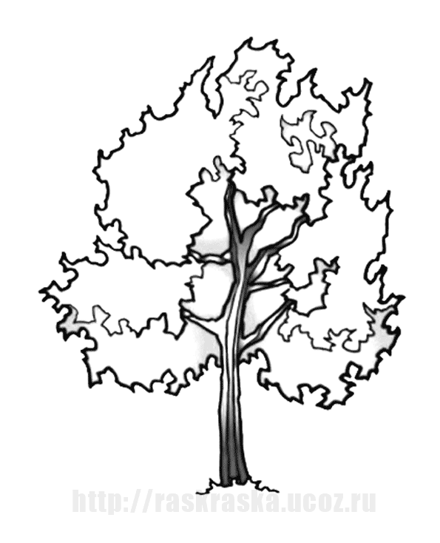
3.Деление на пары  4.Актуализация новой темы | Дети вытягивают картинки и садятся за свой стол, соответствующий изображению на картинке.  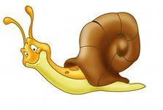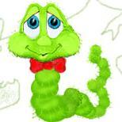  По какому принципу вы объединились в пары ?(на стол ставится табличка с соответствующим названием группы животного)  Итак, значит тема нашего урока сегодня….. («Черви и улитки »)  А эта группа животных приносит пользу человеку или нет?  Таким образом, какова же цель нашего урока?  (уметь различать пользу и вред дождевых червей и червей-паразитов и улиток )
5.Практическая часть: | Каждая пара готовит информацию о своем животном.  На чтение текста дается 5 – 8 мин
6. Защита | Спикер выходит и защищает свою работу  Критерии оценивания постера:  - Правильность  - Эстетичность  - Дополнения (были или нет)  После рассказа заполняется таблица:  критерий черви Улитки  Как выглядит  Где живет  Чем питается  Виды  Вред  Польза
7. Рефлексия | Ребята, какую мы себе поставили цель на уроке?  Мы достигли этой цели?  Что каждый из вас узнал для себя нового, напишите на стикерах.  Наш урок подошел к концу, и я хочу сказать…  - Я могу себя похвалить за то, что….  - Я могу похвалить одноклассников за то, что…  - Я могу похвалить учителя за то, что….  Покажите свое настроение с помощью смайликов настроения
8.Домашнее задание | Задание на выбор  - Подготовить сообщение о дождевых червях или улитках  - Работа по карточкам

